事業計画書

2020

社会福祉法人サロベツ福祉会

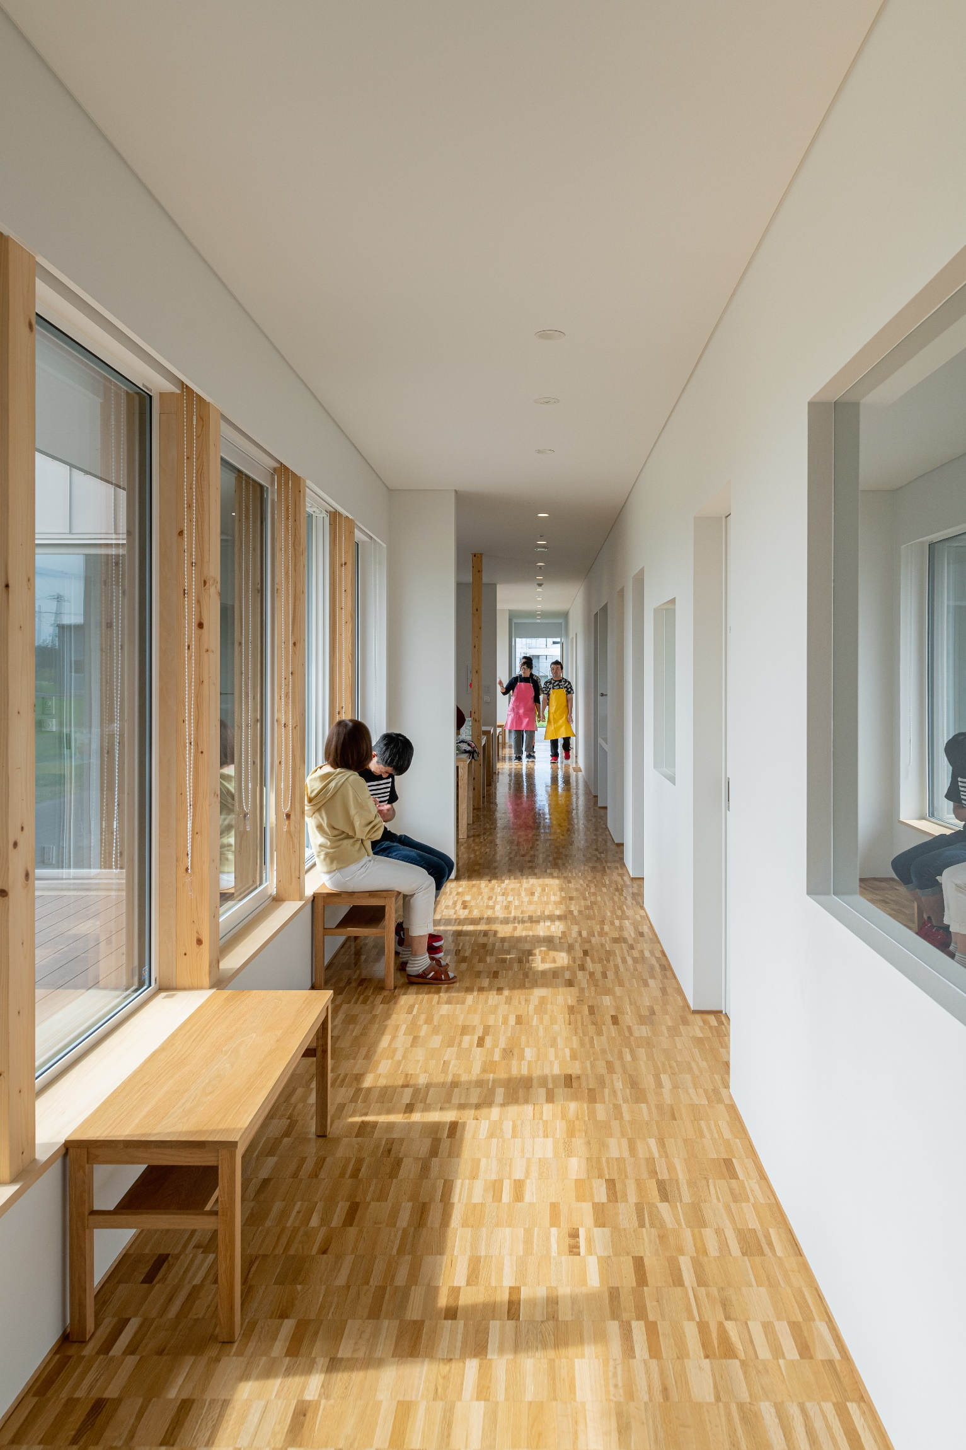

2020年度事業計画

少子高齢化に伴う深刻な人手不足により、働き方改革による職場環境の変革が各地で進んできているところであります。例えばコンビニエンスストアの深夜営業の是非が問われたり、AI技術を投入し人員配置を縮小する店舗が出現したりする等、身近なところでもその変化が感じられます。また、人生100年時代と、これまでの80年から一気に20年も伸び、その一世紀の間を豊かに過ごすためには何が重要であるかを真剣に考えなくてはならない時代にきています。
さて、令和２年度の社会保障関係予算は35兆8121億円と、前年比5.1％増となっています。働く世代の減少、高齢人口の増加、若年世代の減少という構図がしばらく続くため、今後も引き続きこのペースで額が増えていくことが予想されます。
本会としては、上記の情勢を踏まえ、経営組織体制の強化に努めるとともに、地域ニーズに応えるために、事業の着実な継続や社会貢献活動に取り組んで参ります。今年度の事業実施にあたりましては、引き続き利用者の安心・安全を確保し、利用者の立場に立った質の高いサービスを提供するとともに、安定した財務基盤の確立、サービスの担い手である人材の確保と育成を重点目標に致します。
まず、地域ニーズに対応するため、自立生活援助サービスを開始します。これは障害を抱える一人暮らしの方をサポートするものであり、住み慣れた地域でのその方らしい生活を支えてまいります。
次に財務基盤の強化については、多機能型事業所から単独事業所へ分離することにより報酬単価を向上します。また適切な加算の算定をします。またコストの削減に努めます。
人材の確保育成については、今年度は当会には基準上十分な数の職員を確保しております。ハローワークとの連絡を良くする等、引き続き職員の確保に努めます。また属人化された仕事を一般化して共有することにより、適切な人員配置でスムーズかつ適度な負担で仕事ができるよう改善を進めます。また昨年度から取得している特定処遇改善加算と従来から取得している処遇改善加算を使わせていただき、更なる処遇改善を実施することにより、他業種に比べて依然として低い賃金水準を向上します。更に、利用者満足度の高いサービスを提供するために、専門的技術並びに利用者の人権擁護の徹底を図るため、日々の業務の中でお互いの支援について評価し合える環境作りを目指します。
本年度も役職員一丸となり、利用者の皆様や地域の方々から信頼される法人であり続けるために精進してまいります。

2020年4月1日
社会福祉法人 サロベツ福祉会
理事長 佐藤 信夫

・法人本部

平成30年度は生活介護棟建設等に係る法人負担が大きく、今年度も依然として現金・預金等の流動資産に乏しい状況が続いております。そのため社会福祉法上の社会福祉充実残額※1をプラスにすることが当面の目標となります。

※１活用可能な財産-社会福祉法に基づく事業に活用している不動産+再取得に必要な財産+必要な運転資金

- 法人運営について
- 理事会・評議員会の開催
理事会 6月 8月 10月 12月 2月
評議員会 6月 12月 3月
監事監査 5月 7月 10月 1月
- 職員の雇用状況
職員数 合計24名（令和1年度末25名）
内訳 常勤職員 12名 （男性6名 女性6名）
非常勤 12名 （男性2名 女性10名）
職員の処遇について
1）定期昇給の実施
2）福祉・介護職員処遇改善加算および福祉・介護職員特定処遇改善加算の取得と支給。 加算の受給総額約5,300千円の見込みです。支給額と対象については理事会での承認を得ます。
3）職員の質の向上のための方策として、外部研修への参加、内部研修の実施 それぞれ年1回以上開催します。常勤職員に対しては各１回以上参加を求めるものとします。
4）他団体への協力。豊富町社会福祉協議会、特別養護老人ホーム温心園との三者協定による協力体制を維持します。

- 事業計画
・多機能型事業所（生活介護・就労継続支援B型）から単独事業所へ
令和2年4月より、生活介護、就労移行支援B型それぞれ単独の事業所へと指定変更します。
多機能から分離する一番のメリットは報酬単価の向上です。これにより建物が増えた分のコスト増を賄うことができますし、利用者工賃の向上も期待できます。報酬単価増額分は、一人当たり約32単位/日です。単純計算で年間約3,260,000円増額の見込です。

・自立生活援助事業の開始
自立生活援助とは、障害者総合支援法における障害福祉サービスのひとつです。令和2年度中に開始する予定で進めております。「居宅において単身等で生活する障害者につき、定期的な巡回訪問又は随時通報を受けて行う訪問、相談対応等により、居宅における自立した日常生活を営む上での各般の問題を把握し、必要な情報の提供及び助言並びに相談、関係機関との連絡調整等の自立した日常生活を営むために必要な援助を行う。」とあります。利用見込みは現在3名で、当面は現在いる職員の兼務で対応します。事務所は共同生活援助の事務所を兼用することで、豊富町および厚生局の承認を待っている段階です。

- 施設整備計画
・ビリーヴについてです。当初計画していた放課後等デイサービスは、すでに理事会で計画の見直しが必要との判断がなされております。現在はリサイクル事業の倉庫および作業場として使用しておりますが、今後の利活用を引き続き検討します。
・温室棟の整備についてです。以前から施設整備計画にありましたが、具体的な整備計画がなされておりません。令和2年度中に方向性を定めます。
・グループホームの整備についてです。令和元年度に一棟目の賃貸借契約を新たに結びなおし、引き続き入居できるようになりました。しかしながら依然として満室であり、入居を希望される方や今後必要と思われる方が15名（2019年アンケート結果による）いる状況です。女性棟整備の必要性もあり、サテライト型も含めた検討をしております。豊富町とも協議しながら具体案を作成します。

・生活介護

運営状況
- 利用定員 25名 利用現員 18名
- 職員配置
 | 配置基準  （常勤換算） | 令和２年度  （非多機能型） | 令和元年度  （多機能型）
管理者 | 1人以上 | 常勤兼務 1人 | 常勤兼務 1人
サービス管理責任者 | 1人以上 | 常勤専従 1人 | 常勤兼務 1人
生活支援員・  看護職員 | 3.0人以上 | 4.1人 | 5.0人

- サービス費及び報酬単価
サービス費名 | 人数 | サービス費（円） | サービス提供日数
生活介護サービス費（二）区分5※1 | 1人 | 8,590 | 240日
生活介護サービス費（三）区分4 | 16人 | 6,050
生活介護サービス費（四）区分3 | 1人 | 5,440
福祉専門職配置加算Ⅰ | 18人 | 150
送迎加算Ⅰ |  | 1,118,496
処遇改善加算 総報酬単価*4.2％ |  | 1,031,184
特定処遇改善加算 総報酬単価*1.4％ |  | 343,728
※1 多機能型から単独へ指定変更しているため、報酬単価が向上している

- 介護給付費
年度 | 介護給付費等（千円） | 授産事業収入  （千円） | 合計  （千円） | 利用者数  （平均）
平成30年度 | 23,188 | 3,499 | 26,687 | 14.7人
令和元年度  （見込） | 23,652 | 3,500 | 27,152 | 14.8人
令和２年度 | 25,926 ※1 | 3,500 | 29,426 | 15.5人

※1 サービス費×サービス提供日数×人数×86%（前年度出席率）+加算

生産活動内容
温泉水パウチ詰め、ウエス加工、牛乳パック処理、はし袋詰め、チラシ袋詰め、創作活動

- 利用者工賃

年度 | 令和２年度 | 令和元年度  （見込） | 平成30年度
総支給額 | 3,628,800円 | 3,437,267円 | 3,357,800円
一人あたり月額 | 16,800円 | 16,751円 | 16,174円
月間延べ利用者数 | 18.0人 | 17.1人 | 17.3人

- 事業計画
生産活動は概ね昨年通りに行います。はし袋詰め、チラシ袋詰め等は単価が良いので、積極的に受けていきます。創作活動で作った小物を、ベーカリー夢工房で販売する活動も引き続き行います。
利用者の募集についてです。今後とも養護学校と密に連絡をとり、実習生の受入に関しても丁寧な対応を心がけます。

・就労継続支援B型

運営状況
- 利用定員 35名（主25名/従10名） 利用現員 29名（主26名/従3名）
- 職員配置
主従の事業所合算 | 配置基準  （常勤換算） | 令和２年度  （非多機能型） | 令和元年度  （多機能型）
管理者 | 1人以上 | 常勤兼務 1人 | 常勤兼務 1人
サービス管理責任者 | 1人以上 | 常勤専従 1人 | 常勤兼務 1人
目標工賃達成指導員 | 主1人以上  従１人以上 | 主常勤専従1人  従常勤専従1人 | 主常勤専従1人  従常勤専従1人
職業指導員・  生活支援員 | 主3.9人以上  従1.1人以上 | 主4.9人  従4.9人 | 主4.5人  従5.6人

- サービス費及び報酬単価
サービス費名 | 人数 | サービス費（円） | サービス提供日数
B型サービス費Ⅰ ※1 | 28人 | 5,550 | 292日
目標工賃達成指導員配置加算 |  | 800
就労移行支援体制加算 ※2 |  | 180
福祉専門職員配置等加算Ⅲ |  | 60
施設外就労加算 |  | 3,000,000
送迎加算Ⅰ |  | 840,000
処遇改善加算 総報酬単価*5.2％ |  | 2,351,025
特定処遇改善加算 総報酬単価*2.0％ |  | 904,240
※1 多機能型から単独へ指定変更しているため、報酬単価が向上している
※2 前年度における就B利用後の一般就労6ヶ月経過者に対しての加算

- 訓練等給付費
年度 | 訓練等給付費等（千円） | 授産事業収入  （千円） | 合計  （千円） | 利用者数  （平均）
平成30年度 | 36,823 | 34,393 | 71,216 | 19.8人
令和元年度  （見込） | 48,992 | 34,500 | 83,492 | 21.8人
令和２年度 | 48,467 ※１ | 33,850 | 81,297 | 21.5人

※1 サービス費×サービス提供日数×平均利用者数+加算

主な活動内容
パン製造販売、花苗育成販売、リサイクル、環境整備、清掃

- 利用者工賃
年度 | 令和２年度 | 令和元年度  （見込） | 平成30年度
総支給額 | 11,020,800円 | 10,575,360円 | 9,507,500円
一人あたり月額 | 32,800円 | 32,400円 | 32,119円
月間延べ利用者数 | 28.0人 | 27.2人 | 24.6人

- 事業計画
後述しますが、施設外就労に代表される受託事業は突然打ち切りになる可能性が常にあります。今ある受託事業はこれまで通り継続し、新しく頼まれれば出来る範囲で請け負うことに変わりはありません。しかし、それに頼るリスクも常に念頭に入れた活動をしていく必要があると考えています。従いまして自主事業であるパン製造販売・花苗育成販売・リサイクル事業に、これまで以上に注力し、良い商品・良いサービスを提供できるように努めます。
一方で職員の負担軽減も重要な課題です。障害福祉サービス事業所の第一義は、利用される方の支援にあります。余裕をもって支援できるような体制および仕組みづくりを目指します。
以上のことを踏まえて、以下の通り計画します。
- 既存の授産事業に力を入れ、新規事業は予定しておりません。
- パン工房は人員配置の見直し、利用者様増、コスト削減、新商品開発等に取り組みます。
- 豊富牛乳公社様の箱作り作業が、オートメーション化のため来年度から完全になくなります。その代わり公社様清掃業務を週3回から5回に増やしていただけることになっております。このことにより、施設外就労加算も含めて約80万円/年の減額となります。しかし、施設外就労には必ず職員が付かなければならないこともあり、特に繁忙期の人手不足による職員の疲弊等が報告されています。これは働きにくさや事故につながる可能性が大きいため、要改善事項でした。そのためこれはむしろ事態好転と考えています。
- 主たる事業所の土曜日営業を縮小します。4月から9月にかけて、土曜日をサービス提供日としております。しかし、多い時で6、7名の利用があり、職員の負担が大きいです。そこで利用者を3名程度に縮小し、午後のみの利用とします。

・共同生活援助

運営状況
- 利用定員 8名（１棟目5名/2棟目3名） 利用現員8名
- 職員配置
 | 配置基準  （常勤換算） | 令和２年度 | 令和元年度
管理者 | 1人以上 | 常勤兼務 1人 | 常勤兼務 1人
サービス管理責任者  ・生活支援員 | 1人以上 | 常勤兼務 1人 | 常勤兼務 1人
世話人 | 1.6人以上 | 1.8人 | 1.8人

- サービス費及び報酬単価
サービス費名 ※１ | 人数 | サービス費 | サービス提供日数
生活援助Ⅰ（3）区分４ | 2人 | 4,700 | 312日
生活援助Ⅰ（5）区分2 | 2人 | 2,940 | 284日
生活援助Ⅰ（6）区分1以下 | 4人 | 2,440 | 321日
帰宅時支援加算 |  | 147,110
特定障害者特別給付費 |  | 960,000
処遇改善加算 総報酬単価*7.4％ |  | 583,326
特定処遇改善加算 総報酬単価*1.5％ |  | 118,242
※1 人員配置基準 利用者4：世話人1で算出

- 訓練等給付費
年度 | 訓練等給付費等（千円） | その他収入  （千円） | 合計  （千円） | 利用者数  （平均）
平成30年度 | 7,913 | 41 | 7,954 | 6.5人
令和元年度  （見込） | 7,113 | 71 | 7,184 | 6.3人
令和２年度 | 9,544 | 996 | 10,540 | 6.8人

・健康型有料老人ホーム

運営状況
- 利用定員 3名 利用現員3名
- 職員配置
 | 配置基準 | 令和２年度 | 令和元年度
管理者 | 定めなし | 1人 | 1人
調理員 | 定めなし | 0.2人 | 0.2人

- 利用料
費目 | 人数 | 金額 | 案分
家賃 一般世帯 | 1 | 27,000 | 内人件費 15,000
家賃 生活保護世帯 | 2 | 25,000 | 内人件費 13,000
水道光熱費 |  | 15,000 | 預かり金
日用品費 |  | 500
食費 |  | 19,600
人件費 |  | 10,000

・自立生活援助

運営状況
- R２年４月より新規サービス開始予定

- 職員配置
 | 配置基準 | 令和２年度 | 令和元年度
管理者 | 1人以上 | 常勤兼務1人 | -
サービス管理責任者 | 1人以上 | 常勤兼務1人
地域生活支援員 | 基準なし | 0.4人 | -

- サービス費及び報酬単価
サービス費名 | サービス費（月） | 利用見込人数
自立生活援助サービス費Ⅰ | 15,556 | 3人
福祉専門職配置等加算Ⅲ | 1,800
同行支援加算 | 5,000
特別地域加算 | 2,300

- 訓練等給付費
年度 | 訓練等給付費等（千円） | 利用者数
令和２年度 | 887 | 3人

